SNR#3061 테이블 그룹 기능 추가
버전: [4.0.2507.0](../../4.0/releases/4.0.2507.0)
기존에는 테이블 메뉴에 그룹화 기능이 없어, 다수의 테이블을 논리적으로 분류하여 관리하기 어려웠습니다. 이번 릴리스에서는 테이블 그룹 기능이 도입되어 테이블을 그룹 단위로 체계적으로 관리할 수 있게 되었습니다.
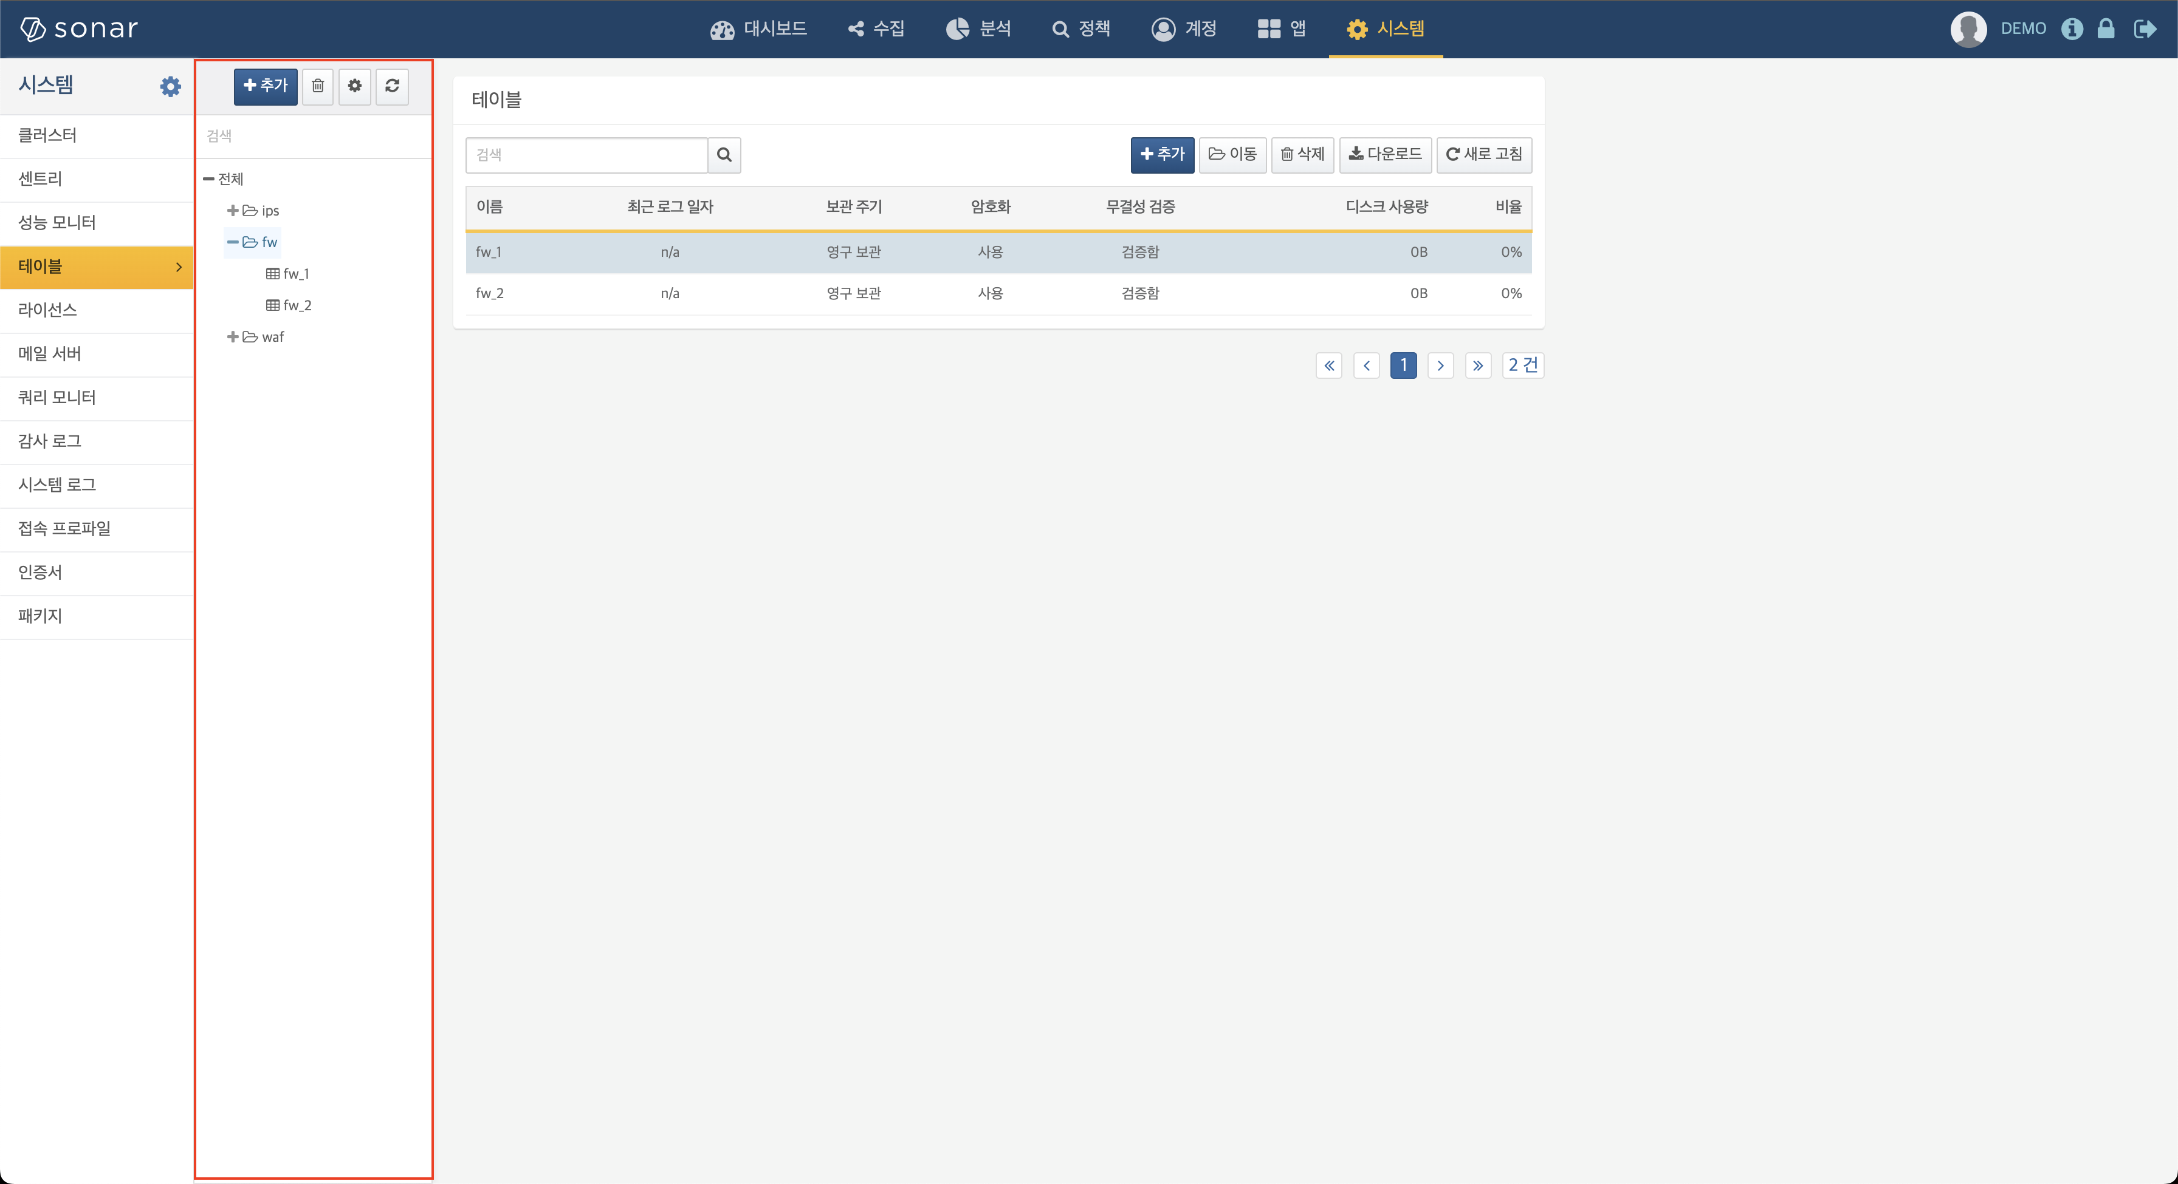
테이블 그룹 생성
좌측 테이블 목록 상단의 추가 버튼을 클릭하면 새 테이블 그룹을 만들 수 있습니다. 그룹 이름, 설명, 상위 그룹을 지정하여 계층적으로 구성할 수 있습니다.
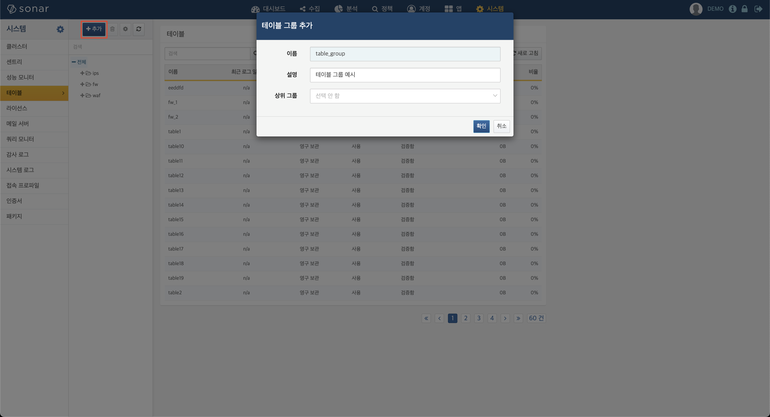
테이블 그룹 수정
테이블 그룹을 선택한 뒤, 목록 상단의 톱니바퀴 버튼을 클릭하면 그룹 이름, 설명, 상위 그룹 정보를 수정할 수 있습니다.
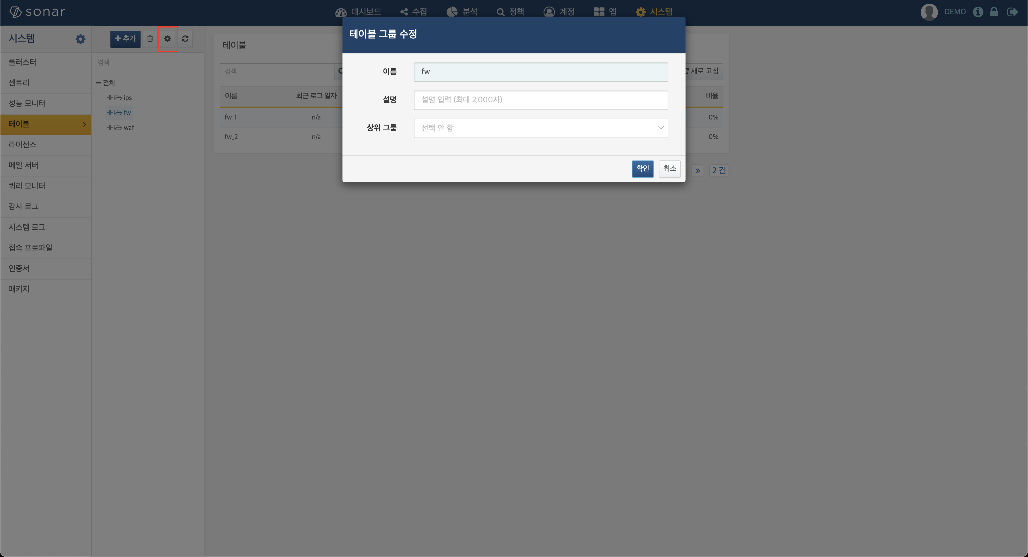
테이블 그룹 삭제
테이블 그룹을 선택하고 목록 상단의 휴지통 버튼을 클릭하면 해당 그룹을 삭제할 수 있습니다. 필요할 경우 하위 그룹 모두 제거 옵션을 선택해, 포함된 모든 하위 그룹도 함께 삭제할 수 있습니다.
